Sreda, 18. 3.
MATEMATIKA

Danes družino nauči vaje braingyma, ki jih delamo v šoli.

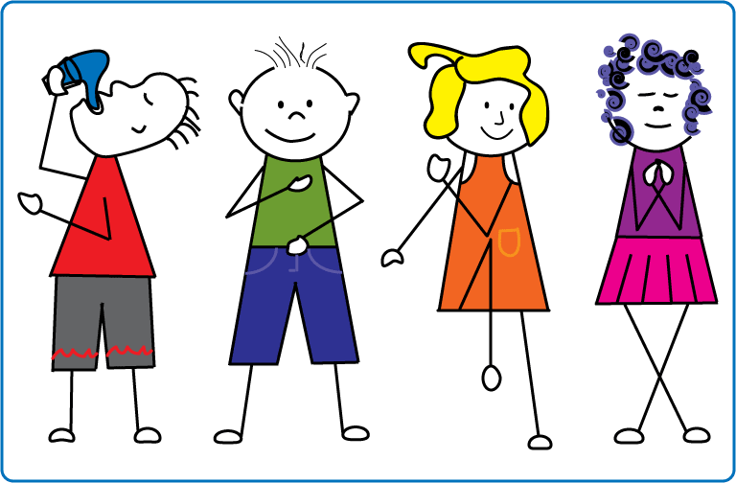

VODA MOŽGANSKI KRIŽNO ZANKA
GUMBKI GIBANJE

Zastavi si cilj in ga izgovori na glas, npr.: Delo za šolo uspešno in z zadovoljstvom opravljam doma.

Danes raziskuj spletno stran: https://interaktivne-vaje.si/
Osredotoči se predvsem na matematiko, 4. razred, PISNO SEŠTEVANJE in ODŠTEVANJE.
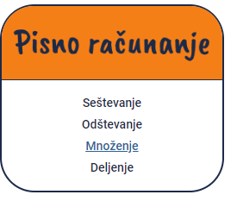
Seveda lahko raziskuješ tudi druge predmete. Lahko mi tudi sporočiš, katera igrica ti je najbolj všeč in kako dobro ti gre.

